Муниципальное казённое дошкольное образовательное учреждение
"Детский сад № 13 г. Киренска"
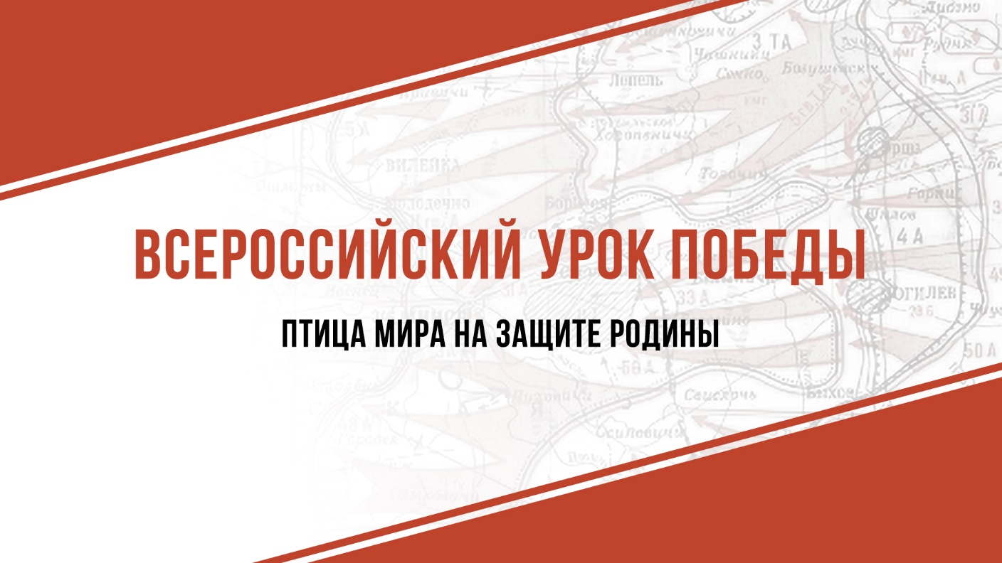

Отчет о проведении
«Всероссийского урока Победы в рамках акции «Сад памяти»

Наименование ОО | Муниципальное казённое дошкольное образовательное учреждение  "Детский сад № 13 г. Киренска"
Количество участников Урока | 32 дошкольника
Ссылка на публикацию о проведении Урока в информационно-телекоммуникативной сети Интернет по мероприятию | https://cloud.mail.ru/public/6jsN/SG8g3DD5p
Количество педагогов, принявших участие в Уроке (только число). | 5 педагогов

